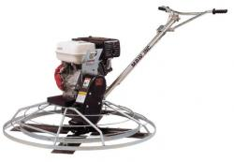



**Vlindermachine 120 cm**

Diameter beschermring 125 cm

Werkdiameter 120 cm

Stuurstang hoogte instelbaar

Gewicht bedrijfsklaar 107 kg

Motor 8 pk Honda

Toerental bladen maximaal 130

Brandstof Loodvrije benzine

**\* Specificaties variëren per model.**